«Опасные предметы» (фотоотчет)
Лидия Баркова
«Опасные предметы» (фотоотчет)
Как же нам избежать опасности, которые нас окружают? Мы с ребятами подробно изучили этот вопрос. Я приготовила ватман, на котором указала некоторые виды опасности, которые можно встретить у каждого дома: отравление, острые предметы, ожог и электричество. Предложила детям множество картинок из которых они сами выбирали тот или иной вид опасности, эта затея им очень понравилась, они почувствовали себя самостоятельными и иногда даже спорили между собой, к какому разделу отнести предмет.
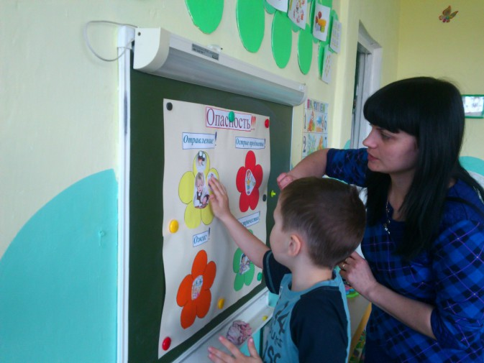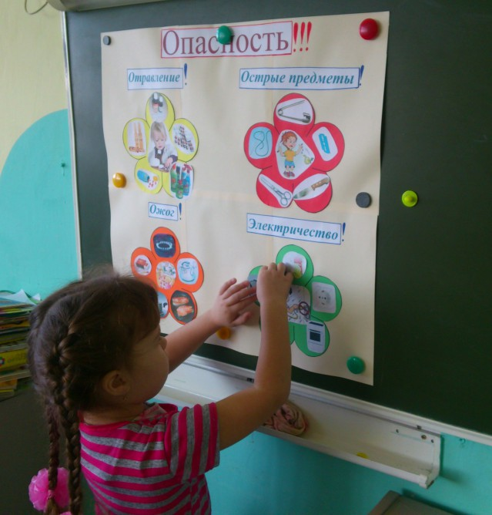
И вместе с ними мы наклеивали эти картинки к соответствующему разделу. Теперь наши детки знают, где и какая опасность может их подстерегать.
